招标文件

第一章 招标公告

一、招标背景
杭州兑吧网络科技有限公司（以下简称“兑吧”），是中国领先的用户运营SaaS服务商,为全行业提供数字时代所需的在线用户服务能力，累计服务超过万家企事业单位。根据兑吧目前业务发展需求，现对全品类实物产品供应商进行公开招标，欢迎合格的供应商前来投标。

二、招标项目说明
- 招标人：杭州兑吧网络科技有限公司
- 项目名称：杭州兑吧网络科技有限公司全品类实物商品供应商入库
- 合作方式：项目选定供应商库，并签订合作协议，日后定期进行选品、通过供应商库企业商品综合评比确定供应商，以实际发货金额月度结算。同时制定供应商准入及退出管理机制，进行季度考核。
- 招标流程：
- 资格审查，招标公告发布起至2021年3月30日止，投标人将除简介方案PPT外其他电子版资料发送至招标人指定邮箱：liyaqin@duiba.com.cn，baowenli@duiba.com.cn。
- 招标人通过内部审查后，通过审查无误后，邮箱回复确认入围，于2021年4月 8 日携带纸质版投标密封文件进行现场方案讲解并答疑。
- 供货流程：
- 定期提供优势商品列表，供兑吧上架至积分商城后台，在供应商管理后台自主发货及回传物流单号。
- 兑吧主动询价商品，出单后可再供应管理后台自主发货及回传物流单号。
- 执行内容：附件一所展示的50种二级类目商品
注：在合同有效期内，礼品清单将定期更新，并组织入围供应商比价。

三、合格投标人的基本资质要求
- 投标人须具有独立承担民事责任的能力。
- 2018年1月1日至投标截止日，投标人具有银行、品牌零售、互联网企业积分兑换或奖品供应合作案例（以合同签订时间为准，并提供合同的复印件或用户证明材料）。
- 截至投标截止日，投标人未被“信用中国”网站（http://www.creditchina.gov.cn）列入失信被执行人、重大税收违法案件当事人名单、政府采购严重违法失信行为记录名单。
- 投标人法定代表人、控股股东或实际控制人与兑吧高管人员及使用需求部门、采购部门关键岗位人员无夫妻、直系血亲、三代以内旁系血亲或者近姻亲关系。
- 负责人为同一人或存在控股、管理关系的不同供应商，不得同时参加本项目投标。
- 公司注册资金500万以上。
- 投标人能够开具增值税专用发票，具备增值税一般纳税人资格(提供增值税一般纳税人证明资料)，且提供能够抵扣进项税额的统一发票。
- 本项目不接受联合体投标。

四、招标文件发布
- 发布时间：2021年3月19日至2021年3月30日
- 投标人将所需材料发至公告中的指定邮箱地址：liyaqin@duiba.com.cn，baowenli@duiba.com.cn。
- 通过初筛资质要求符合后，若成功入选，将以如上指定邮箱通知为准。

五、招标说明会
- 招标人将视情况需要举行项目说明会议，就本项目需求及相关要求向各投标人介绍情况。各投标人须派相关代表（项目经理及编制投标文件的商务人员等）参加会议，否则由此引起的相关后果由投标人自负。
- 会议开始时间：待定。

六、澄清答疑时间安排
各投标人如果对本项目招标文件有任何澄清要求，请于2021年4月2日上午10:00前发送至邮箱；liyaqin@duiba.com.cn（邮件标题备注某某公司对XX项目的澄清要求）。

七、开标与投标
- 投标文件递交时间：电子版资料截止时间为2021年4月7日18：00整。
- 开标及递交投标文件截止时间：开标时间：2021年4月8日。逾期收到或不符合规定的投标文件恕不接受。
- 开标及投标地点为：浙江省杭州市西湖区文一西路98号数娱大厦5楼兑吧

第二章 投标人须知

一、说明
- 合格的投标人
详见第一章第三点
特别说明：如果投标人存在重大不良行为，招标人有权取消投标人的投标资格，如已经签订合同的有权终止合同，并将投标人列入禁入名单。

- 投标授权
如投标人代表不是法定代表人或负责人，须持有《法定代表人授权书》（投标人无法定代表人的，可提供负责人授权证明）。

- 投标费用
投标人应承担所有与准备和参加投标有关的费用。不论评标的结果如何，招标人在任何情况下均无义务和责任承担这些费用。

- 保密和知识产权
- 招标人对招标文件依法享有知识产权。
- 本招标文件所包含的信息属于保密信息，无招标人书面许可，任何单位或个人都无权披露、复制、使用、转让或者允许他人使用。领取招标文件的投标人被视为无条件对本招标文件的内容负有保密义务。
- 招标采购结束后，无论投标人是否成交，均应当对本招标文件履行保密承诺。
- 投标人未经招标人同意不得转让本招标文件。

二、招标文件
- 招标文件构成
- 招标文件由招标文件总目录所列内容组成。
- 投标人应认真阅读招标文件中所有的事项、格式、条款和技术规范等。投标人没有按照招标文件要求提交全部资料，或者投标没有对招标文件在各方面都做出实质性响应是投标人须承担的风险，并可能导致其投标被拒绝。

- 招标文件的澄清
- 任何要求对招标文件进行澄清的投标人，均应在投标文件递交截止期5日前以书面形式（加盖公章）通知招标人。招标人认为有必要的，在投标文件递交截止期日前以书面形式答复每一投标人（不包括问题的来源，答复的内容可能影响投标文件编制的，招标人应当在提交投标截止时间至少5日前，以书面形式通知所有获取招标文件的潜在投标人，不足5日的，招标人应当顺延递交投标文件的截止时间，投标人认为不需顺延递交投标文件截止时间的除外）。
- 任何对招标文件的澄清均为招标文件的组成部分，并具有同等的法律效力。如招标文件的澄清与原招标文件有矛盾，以日期后者为准。
- 投标人收到招标人的澄清回复、招标文件澄清后，应按招标人要求的方式向招标人确认收到上述文件。
- 为使投标人有充分的时间对招标文件的澄清进行研究以便准备投标文件，招标人可酌情推迟投标的截止日期和开标日期，并将此变更通知每一投标人。

- 招标文件的修改
- 在投标截止时间前，招标人无论出于自己的考虑，还是出于对投标人提问的澄清，均可对招标文件采用补充文件的方式进行修改。
- 任何要求对招标文件进行修改的投标人，均应在投标文件递交截止期10日前以书面形式（加盖公章）通知招标人。招标人认为有必要的，在投标文件递交截止期日前以书面形式答复每一投标人（不包括问题的来源，答复的内容可能影响投标文件编制的，招标人应当在提交投标截止时间至少15日前，以书面形式通知所有获取招标文件的潜在投标人，不足15日的，招标人应当顺延递交投标文件的截止时间，投标人认为不需顺延递交投标文件截止时间的除外）。
- 为使投标人有足够的时间按招标文件的修改要求考虑修正投标文件，招标人可酌情推迟投标的截止日期和开标日期，并将此变更以书面方式通知每一投标人。
- 投标人在招投标期间应及时关注招标人发送的通知、澄清或修改，并及时按招标人要求回复确认，否则由此引发相应后果由投标人自行承担。

三、投标文件的编制
- 投标文件编制的原则
- 投标人应在认真阅读招标文件所有内容的基础上，按照招标文件的要求编制完整的投标文件。招标文件中对投标文件格式有要求的，投标人应按格式逐项填写内容，不准有空项；无相应内容可填的项应填写“无”、“没有相应指标”等明确的回答文字。投标文件中留有空项的，将被视为不完整响应的投标文件，其投标将有可能被拒绝。
- 投标人必须保证投标文件所提供的全部资料真实可靠，并接受招标人对其中任何资料进一步审查的要求。
- 投标文件须对招标文件中的内容做出实质性和完整的响应，否则其投标将被拒绝。

- 投标的语言和计量单位
- 投标人提交的投标文件以及投标人与招标人就有关投标的所有来往函电均应使用投标人须知前附表规定的语言书写。投标人提交的支持文件和印制的文献可以用另一种语言，但相应内容应附有中文（汉语）的翻译本，在解释投标文件时以中文（汉语）为准。
- 投标文件中所有的计量单位，除招标文件中有特殊要求外，应采用国家法定计量单位。

- 投标文件的构成
- 每个投标人只能提交一份投标文件。提交了一个以上的投标文件的投标人，其参与的投标文件以最后一次提交的为准，其余将被视为无效。
- 投标文件的构成
- 商务文件，包括：
（1）投标函，格式见本招标文件附件。
（2）资格证明文件。
（a）法定代表人授权书（投标人无法定代表人的，可提供负责人的授权证明），格式见本招标文件附件；
（b）企业法人营业执照副本复印件（或具有同等法律效力的证照）；
（c）相关资质证书（如有），格式见本招标文件附件；
（d）廉洁承诺书，格式见本招标文件附件；
（e）礼品代理授权函（如有），格式见本招标文件附件；
（f）投标人关联关系单位披露表，格式见本招标文件附件；
（g）信用中国网站截图或信用报告，格式见本招标文件附件。
- 投标人介绍及业绩
（a）投标人简介PPT，包含但不限于公司介绍、竞争优势、售后物流保障、运营能力等，格式见本招标文件附件；
（b）财务状况，列明投标人近三年主要财务指标，格式见本招标文件附件，如投标人成立时间较短无法提供近三年财务状况的，则按照实际成立时间提供相应年份的财务状况；
（c）投标人认为需提供的其他文件或证书复印件。
- 其他招标文件附件中要求投标人提交的文件材料。
投标人提供的以上材料必须真实有效，提供任何的虚假材料将导致其投标响应被拒绝。
- 技术文件
投标人须对本招标文件提出的需求进行逐项应答，并提交以下材料：（根据项目需求、评标办法编制，具体要求见本招标文件附件）
（1）货物型号：对所采购的货物型号、供货来源等进行描述。
（2）服务体系：包括物流仓储、系统对接、客服、退换货方案等。
可融入投标人简介PPT中展现。

- 投标报价
- 投标人按照本项目提供的二级类目上报折扣，投标折扣为一件代发折扣价。
- 投标人应将由法定代表人（负责人）或授权代表签字并加盖公章的报价表正本一份（格式见本招标文件附件）。
- 招标人不接受任何选择报价，只允许有一个报价，同时不接受有条件的优惠报价。
- 最低报价不能作为中标的保证。
- 评标委员会认为投标人的报价明显低于其他通过符合性审查投标人的报价，有可能影响产品质量或者不能诚信履约的，有权要求该投标人在评标现场合理的时间内提供书面说明，必要时提交相关证明材料；投标人不能证明其报价合理性的，评标委员会有权将其作为无效投标处理。

- 投标文件式样和签署
- 投标人应准备投标文件正本及电子文档。若正本与电子文档不符，以正本纸质文件为准。
- 投标文件的正本需打印或用不退色墨水书写，电子文档应为正本的扫描件。正本须由投标人法定代表人或经正式授权并对投标人有约束力的代表签字（若拟使用签字章，需同时提交备案说明）。授权代表须将以书面形式出具的“授权证书”附在投标文件中。投标文件规定盖章的地方，应盖单位/公司公章（文件中的单位盖章、印章、公章等处均仅指与投标人名称全称相一致的标准公章。如投标过程中投标人使用其他形式（如带有“专用章”等字样）的印章，须提供特别说明函，明确“针对本次项目，该投标人专用章作为直接参与投标时相关文件的签章，其效力等同于公章”，特别说明函须同时加盖投标人公章及专用章。）。

四、投标文件的递交
- 电子版发送至招标人指定邮箱，纸质版于投标日密封交至投标地点。
- 投标人应将投标文件正本密封装在包装中，且在投标文件上标明 “正本” 字样。

- 投标文件的修改与撤回
- 投标人在递交投标文件后，可以修改或撤回其投标，但招标人必须在规定的投标截止期之前，收到修改或撤回的书面通知。
- 投标人的修改或撤回通知应按招标文件相关规定编制、密封、标记和发送。
- 在投标截止期之后，投标人不得对其投标做任何修改。
- 从投标截止期至投标人在投标函格式中确定的投标有效期之间的这段时间内，投标人不得撤回其投标。

五、开标与评标
- 开标
- 招标人在投标人规定的日期、时间和地点组织开标，投标人法定代表人根据通知携带法定代表人证件及证明本人身份的证件出席；法定代表人不能出席的，可委派代表参加开标，受委托代表应出示授权书及本人身份证明。参加开标的代表应签名报到以证明其出席。
- 开标时，招标人拆封文件，投标人按抽签顺序演讲PPT方案。

- 评标委员会
- 评标委员会由招标人负责依法组建。评标委员会负责评标活动，向招标人推荐中标候选人。

- 投标文件的澄清
- 投标人演讲PPT后，评标委员会将进行现场答疑，招标人需按实际情况回答。
- 招标人有权就投标文件中含混之处向投标人提出询问或澄清要求。投标人必须按照评标委员会和/或招标人就澄清的问题作答复。

- 评标原则及主要方法
- 评标委员会将按照招标文件的有关规定和有关法律法规的规定，本着公平、公正、科学、择优的原则，对初步审查合格的投标进行评议。进行评分的，评标最终得分保留2位小数。
- 采用综合评分法的，投标人综合得分由高到低排序，排名前3名的投标人被推荐为中标候选人。如投标人综合得分相等则折扣得分高者排名高于价格得分低者；如综合得分、折扣得分均相等，则按评标办法的第一项开始比较，得分高者排名高于得分低者，以此类推直至区分投标人排名。
- 评标方法详见本招标文件第三章“评标办法”。

- 评标过程保密
- 开标之后，直到授予投标人合同止，凡是属于审查、澄清、评价和比较投标的有关资料以及授标意向等，均不得向投标人或其他无关的人员透露。
- 在评标期间，投标人企图影响招标人的任何活动，将导致投标被拒绝，并承担相应的法律责任。

六、授予合同
- 最终审查
- 最终审查的内容是对投标人的财务、技术、服务能力、商业信誉及招标人认为有必要了解的其它问题作进一步的考察，确定其是否有能力履行合同。
- 最终审查方式：
（1）最终审查主要依据投标人按招标文件要求提交的有效资格证明文件。
（2）招标人如果认为必要，也可采取对投标人进行询问或实地考察方式。投标人必须如实回答和接受招标人的询问或考察，并提供所需的有关资料。
- 按照排名顺序，被推荐的中标候选人若通过审查，则将其确定为中标人；如果其不符合中标条件，没有通过审查，则顺序考察下一个作为中标候选人的排名者。

- 招标人在授标时保留变更服务内容的权力
- 招标人在授予合同前，有权确定采购的内容和数量以及服务的内容。

- 招标人接受和拒绝任何或所有投标的权力
- 招标人在授予合同之前，仍有拒绝任何投标人成交的权力，并对所采取的行为不说明原因。

- 中标通知书
- 中标人确定后，招标人将向其发出中标通知书。
- 中标通知书是合同的一个组成部分。
- 招标人发出中标通知书的同时，将评标结果通知其他投标人。招标人对未中标的投标人不作未中标原因的解释。

- 签订合同
- 根据招标人需要，招标人与中标人签订合同。
- 招标文件、中标人的投标文件及评标过程中有关澄清文件均应作为合同组成部分。

七、保密与披露
- 保密与披露
- 投标人自领取招标文件之日起，须承诺承担本次招标项目的保密义务，不得将因参加本次招标获得的信息向第三方外传。
- 招标人有权将投标人提供的所有资料向负责评标的人员或与评标有关的人员披露。
- 招标人有权在认为适当或任何第三者提出要求（书面或其它方式）时，无须事先征求中标人同意而披露关于已订立合同的资料、中标人的名称及地址、中标价格和合同条款等有关信息。

八、其他
- 法律适用
- 本次招标及由本次招标产生的合同受中国法律制约和保护。
- 投标人一旦领取了本招标文件并参加招标，即被认为接受了本招标文件中的其他所有条件和规定。

- 绿色采购
- 投标人提供的产品与服务须符合相应的国家绿色认证标准，充分考虑使用方人体健康安全、资源节约和循环利用，减少环境影响等因素。

第三章 评标办法
本项目采用综合评分法
（满分：100分）

序号 | 评分项目 | 评分内容 | 分值
一 | 综合实力（10分） | 投标人财务状况（包括资产负债、损益情况等），行业影响力，从事积分换礼相关业务年限。 | 10
 |  | 优良得8～10分，较好得4～7分，一般得0～3分。
二 | 项目业绩（10分） | 2018年1月1日至投标截止日（以合同签订时间为准），投标人具有银行、品牌商积分换礼合作案例（最多提供10个，根据与本项目内容与规模的相似性及匹配度打分）。 | 10
 |  | 优良得8～10分，较好得4～7分，一般得0～3分。
三 | 商品经销代理能力（10） | 1.在招标人提供的礼品清单范围外，投标人已取得的品牌授权代理情况：根据品牌流行度与公众认可度，与招标人积分换礼业务的适应性进行评分。 | 6
 |  | 优良得5～6分，较好得3～4分，一般得0～2分。
 |  | 2.投标人在提供的0-100元（含）、100元（不含）-200元（含）、200（不含）-500元（含）三档礼品单价价格区间内（单价为含税价格），各提报一款已取得代理授权的礼品：根据礼品流行度与公众认可度，与招标人积分换礼业务的适应性进行评分： | 4
 |  | 优良得3分，较好得2分，一般得0～1分。
四 | 物流仓储与配送方案（15分） | 1.投标人承诺为招标人配送单价在500元（含税）及以上的礼品时所使用的物流公司，其中， | 4.5
 |  | （1）物流公司为顺丰、EMS、京东物流的，得4.5分。
 |  | （2）物流公司为申通、圆通、中通、百世、韵达和中国邮政（不含EMS）的，得2分。
 |  | （3）物流公司为其他的，得0分。
 |  | 如选用多家物流公司，按照在以上3个档次中得分最低的评分。
 |  | 2.投标人承诺为招标人配送单价在500元（含税）以下（不含500元）的礼品时所使用的物流公司，其中， | 6
 |  | （1）物流公司为顺丰、EMS、京东物流的，得6分。
 |  | （2）物流公司为申通、圆通、中通、百世、韵达和中国邮政（不含EMS）的，得3分。
 |  | （3）物流公司为其他的，得0分。
 |  | 如选用多家物流公司，按照在以上3个档次中得分最低的评分。
 |  | 3.投标人自有或租用（含免费使用）仓库地域覆盖情况，每覆盖以下1个地区（每个地区覆盖1个省/市/自治区即可），得0.5分，最高得4.5分。 | 4.5
 |  | （1）华东地区（上海市、江苏省、浙江省、安徽省、江西省、山东省、福建省）
 |  | （2）华北地区（北京市、天津市、山西省、河北省、内蒙古自治区）
 |  | （3）华中地区（河南省、湖北省、湖南省）
 |  | （4）华南地区（广东省、广西壮族自治区、海南省）
 |  | （5）西南地区（重庆市、四川省、贵州省、云南省、西藏自治区）
 |  | （6）西北地区（陕西省、甘肃省、青海省、宁夏回族自治区、新疆维吾尔自治区）
 |  | （7）东北地区（黑龙江省、吉林省、辽宁省）
五 | 服务能力（20分） | 1.整体服务方案，包括产品质量控制、为兑吧配备专属客服的情况（包括客服人员数量与经验、客服呼入路数及号码）、退换货方案、客户投诉预防与处理方案、客户信息安全保护方案等。 | 6
 |  | 优良得5～6分，较好得3～4分，一般得0～2分。
 |  | 2.系统开发能力，包括投标人按招标人要求实现相关系统搭建与对接的能力，以及独立设计商品页面的能力，其中， | 6
 |  | （1）与物流公司平台API对接提供物流信息的案例，或投标人使用自有物流提供物流信息的案例，每个得1分，最高得2分；
 |  | （2）商品详情页面、设计开发案例，每个得1分，最高得2分。
 |  | 3.营销活动设计策划与执行能力，曾为客户提供营销活动设计策划与执行的相关案例，最多提供3个案例，根据营销活动的创意性以及营销效果进行评分。 | 4
 |  | 优良得3分，较好得2分，一般得0～1分。
 |  | 4.可提供的增值服务，如：爆款礼品推荐、招标人同业及礼品行业市场商情调查咨询与数据分析等。 | 4
 |  | 优良得3分，较好得2分，一般得0～1分。
六 | 折扣（35分） | 根据招标文件中的商品分类，二级分类共50种。所有分类折扣分满分为35分，每种分类的折扣分权重占比为35/50。 | 35
 |  | 取每个类目的投标人报价平均值
 |  | 投标人折扣得分=低于平均值的类目个数/50*35
 |  | 注：
 |  | （1）投标人应按照招标文件规定的统一格式填写折扣报价一览表，折扣报价一览表中的缺漏报价（含无效报价）按照其它投标人该类目有效报价中的最高折扣计算，计入评标价。
 |  | （2）如所有合格投标人中针对某一类目的有效报价未达到3家，则取消该类目的采购,所有投标人该项礼品价格分均为0，但礼品经销代理能力的相关计分仍保留。
 |  | （3）计算得分四舍五入，精确到小数点后两位。
合计 | 以上各项之和即为投标人综合得分 |  | 100
备注：
1.计算得分应四舍五入，精确到小数点后两位。
2.在评标过程中，评标委员会发现投标人的报价明显低于其他投标报价，使得其投标报价可能低于其个别成本的，将可能要求该投标人作出书面说明并提供相关证明材料。投标人不能合理说明或者不能提供相关证明材料的，由评标委员会认定该投标人以低于成本报价竞标，将可能否决其投标。
3、本项目评标为确定入围供应商，合作中以询价价低者为实际供应商。

第四章 技术要求与服务内容

一、采购标的
- 概述
通用类积分供应商是指所提供商品种类多、品牌范围广，且在客户服务、商品价格等方面具备综合优势的供应商。为适时跟进市场热点趋势，确保在架商品吸引力，采用入围+二次询价模式，即先通过公开招标采购3家入围供应商，后续商品更替、价格更新可由兑吧在入围供应商中通过定期二次询价方式确定实际供货商。

采购内容 | 类别 | 入围供应商数量 | 部署位置/使用单位
杭州兑吧网络科技有限公司商品供应商（通用类礼品） | 货物 | 3家 | 兑吧合作客户

折扣清单如下：
一级类目 | 二级类目 | 对比市场参考价的折扣
箱包配饰 | 箱包皮具/热销女包/男包
 | 手表
 | 饰品/流行首饰/时尚饰品新
运动户外 | 运动/瑜伽/健身/球迷用品
 | 自行车/骑行装备/零配件
 | 户外/登山/野营/旅行用品
 | 运动包/户外包/配件
化妆品（含美容工具） | 彩妆/香水/美妆工具
 | 美发护发
 | 美容护肤/美体/精油
 | 美容美体仪器
家装家具家纺 | 家居饰品
 | 床上用品
 | 居家布艺
汽车及配件 | 汽车用品/电子/清洗/改装
居家日用 | 居家日用
 | 收纳整理
 | 家庭/个人清洁工具
 | 洗护清洁剂/卫生巾/纸/香薰
 | 厨房/烹饪用具
 | 餐饮具
母婴 | 奶粉/辅食/营养品/零食
 | 玩具/童车/益智/积木/模型
 | 婴童用品
 | 婴童尿裤
食品 | 零食/坚果/特产
 | 酒类
 | 茶
 | 咖啡/麦片/冲饮
 | 粮油米面/南北干货/调味品
 | 水产肉类/蛋类/新鲜果蔬/冰淇淋
保健品及医药 | 传统滋补营养品
 | 保健食品/膳食营养补充食品
3C数码 | 网络设备/网络相关
 | DIY电脑
 | 品牌台机/品牌一体机/服务器
 | 数码相机/单反相机/摄像机
 | MP3/MP4/iPod/录音笔
 | 电脑硬件/显示器/电脑周边
 | 笔记本电脑
 | 3C数码配件
 | 闪存卡/U盘/存储/移动硬盘
 | 平板电脑/MID
 | 智能设备
 | 手机
家用电器 | 影音电器
 | 厨房电器
 | 生活电器
 | 个人护理/保健/按摩器材
 | 大家电

- 入围后的采购方案
在协议期内，兑吧至少每月组织一次商品更替，通过询价方式以“最低价法"确定成交供应商。入围供应商针对兑吧新一期的选品清单提供礼品授权代理文件并进行报价，每种礼品单价报价最低者为实际供货商。如果多个入围供应商针对同一礼品单价报价一致，则选择上月供应商监督考核评价得分最高者作为实际供货商。
- 淘汰机制：对兑换量或兑换金额排名靠后、有效投诉数量较多、商品质量问题等商品作淘汰处理，予以下架；
- 更替机制：对市场价有明显下降的在架商品（如数码3C）和需补充上架的市场热门商品，拟定更替清单，以询价方式邀请入围供应商报价。重新议价的商品报价须低于原成交价格。

二、服务要求
- 行业规范要求、服务标准、服务遵循的质量体系标准。供应商必须具备兑吧认可的、完善的售后服务体系，按照国家“三包”政策提供售后服务。
- 具体服务要求详述，服务应达到的状态涉及需要第三方服务的要求。
- 商品运营管理
- 上架。根据采购组织结果，供应商应在2个工作日内提供兑吧所规定的商品尺寸、详情图、TXT商品说明等材料。供应商应对材料准确性及完整性严格把关，经过兑吧审核错误超过3次（含）将予以延迟上架。
- 下架。对兑换量或兑换金额排名靠后、有效投诉数量较多、商品质量问题等商品，兑吧提前一星期通知供应商下架；对商品停产等特殊情况，供应商应至少提前一个星期向兑吧提出下架的申请。
- 配送。供应商应通过指定的用户名和密码登陆兑吧供应商管理系统，对订单配送信息与客户确认后予以投递，同时回传物流单号至后台，供应商应持续跟踪物流进程，落实收货等。
- 客诉处理。供应商应每日关注合作群中的问题单，由专属客服妥善处理客户投诉，并于24小时内将处理情况反馈至兑吧。供应商应以“客户至上”为原则协助客户、安抚客户、解答客户咨询并处理客户问题。
- 商品库存管理。供应商应保证在架商品库存充足以满足兑吧客户兑换需求，如遇客户兑换量急剧上升或商品生产性能下降等特殊情况，应及时报备兑吧，在不影响客户体验的前提下，可予以临时下架，且临时下架时间不得超过1个月。
- 费用结算。兑吧按月支付结算款项。供应商与兑吧共同对账，供应商应按照对账的结算金额开具完整、合法的增值税专用发票并寄至兑吧。兑吧对每笔订单的商品及配送等服务仅支付一次费用，无论任何原因造成的重复配送，兑吧都不再支付额外费用。
- 当月应付款项为客户确认收货的订单金额总额，实际结算款项根据供应商服务实际情况确定。
- 活动策划。供应商应至少每1个月提交一份营销方案，结合兑吧在架积分商品及市场动态，提供商品让利、活动策划提案。

2.供应商考核与检查
具体根据兑吧商家管理规则规定。

- 技术能力要求。
- 具备技术开发能力，可按兑吧要求的代码规范编写程序、对接相关系统，包括但不限于订单系统、仓配系统等。
- 具备数据分析能力，可应对市场变化、客户喜好，向兑吧提出主题活动方案、商品分析报告、潮品爆品推荐等。
- 交付能力要求。
- 针对实物商品，供应商必须在客户下单的第二天内完成发货，并在兑吧供应商管理系统上传完整、准确的物流信息。
- 供应商承诺提供的所有商品渠道来源合法合规，有正规授权（授权内容包括但不限于销售、宣传、商标使用等）的代理资格，确保商品授权真实有效。
- 项目团队人员配置及服务能力要求。
- 供应商须为兑吧设置专门的项目团队，负责对接兑吧商品采购相关业务的活动响应、技术开发、日常运营、财务结算等工作。项目主管应具备两年（含）以上商品业务运营经验。
- 具备客户服务呼叫中心，客户服务热线应设置800、400 或其他被叫付费电话。
- 供应商客服面向兑吧的服务时间应为7 X 24小时（含法定节假日）；供应商客服面向兑吧客户的服务时间应为7 X 8小时；客户投诉需在1个工作日内响应并妥善处理。
- 非法定节假日期间，供应商为兑吧客户提供服务的客服人员数量必须为3人（含）以上，且专职处理兑吧客户的各类业务咨询、投诉的客服人员数量必须为1人（含）以上。
- 供应商承诺客服热线接通率在90%（含）以上。
- 供应商承诺客服人员一次化解问题能力达90%（含）；二次解决问题能力达95%（含）。
- 供应商承诺每月有效投诉率不高于2%。
- 风险管理能力、合规情况、保密承诺等。
供应商必须建立严格的人员和设备管理制度，负责承担由其内部工作人员的道德风险和操作风险带来的相关损失。
- 供应商应具备系统的人员招聘及管理机制，严格按照法律规定对员工进行招聘和管理。
- 供应商应与所有正式、非正式员工签订保密协议。
- 供应商应向相关人员进行专业培训。培训需有全面的客户服务培训计划和记录，经专业培训及测试通过的人员方可上岗作业。
- 供应商应建立严格的保密机制，防止信息泄露。在中标后与兑吧签订保密协议，以确保兑吧及个人客户信息数据的安全性。
- 供应商应建立严格的计算机及生产设备安全管理机制。

三、结算及其他要求
- 付款方式。
- 结算模式。月结模式，无预付款，结算金额以双方核对为准。
- 发票要求。向兑吧开具符合国家及税务规定的合法的、有效的、完整的增值税专用发票。
- 协议期内服务要求。
- 供应商应保证服务的质量及服务连续性。如供应商出现不符合兑吧要求、无正当理由拒绝完成兑吧交付的服务工作，兑吧有权要求供应商整改或釆取其他补救措施，由此给兑吧造成损失的，供应商负责承担所有赔偿责任。
- 供应商应严格遵守执业规则和职业道德，在兑吧要求的时间内，保质保量并独立完成服务工作。未经兑吧书面许可，不得以任何形式将工作或任务转委托其他机构。

附件一：类目清单
一级类目 | 二级类目 | 对比市场参考价的折扣
箱包配饰 | 箱包皮具/热销女包/男包
 | 手表
 | 饰品/流行首饰/时尚饰品新
运动户外 | 运动/瑜伽/健身/球迷用品
 | 自行车/骑行装备/零配件
 | 户外/登山/野营/旅行用品
 | 运动包/户外包/配件
化妆品（含美容工具） | 彩妆/香水/美妆工具
 | 美发护发
 | 美容护肤/美体/精油
 | 美容美体仪器
家装家具家纺 | 家居饰品
 | 床上用品
 | 居家布艺
汽车及配件 | 汽车用品/电子/清洗/改装
居家日用 | 居家日用
 | 收纳整理
 | 家庭/个人清洁工具
 | 洗护清洁剂/卫生巾/纸/香薰
 | 厨房/烹饪用具
 | 餐饮具
母婴 | 奶粉/辅食/营养品/零食
 | 玩具/童车/益智/积木/模型
 | 婴童用品
 | 婴童尿裤
食品 | 零食/坚果/特产
 | 酒类
 | 茶
 | 咖啡/麦片/冲饮
 | 粮油米面/南北干货/调味品
 | 水产肉类/蛋类/新鲜果蔬/冰淇淋
保健品及医药 | 传统滋补营养品
 | 保健食品/膳食营养补充食品
3C数码 | 网络设备/网络相关
 | DIY电脑
 | 品牌台机/品牌一体机/服务器
 | 数码相机/单反相机/摄像机
 | MP3/MP4/iPod/录音笔
 | 电脑硬件/显示器/电脑周边
 | 笔记本电脑
 | 3C数码配件
 | 闪存卡/U盘/存储/移动硬盘
 | 平板电脑/MID
 | 智能设备
 | 手机
家用电器 | 影音电器
 | 厨房电器
 | 生活电器
 | 个人护理/保健/按摩器材
 | 大家电

投标人名称（公章）：

授权代理人（签字）：

日期：

附件二：供应商信息采集表
兑吧供应商信息采集表
基本情况 | 供应商名称（本次合作主体）
 | 注册时间
 | 注册资金
 | 公司人数规模
 | 纳税人性质及税率（一般/小规模）
 | 网址
 | 主营业务
 | 是否合作兑吧其他业务或合作旗下公司业务
相关业务信息 | 过去一年服务客户数量规模
 | 重点合作客户
 | 过去一年服务客户金额规模
 | 礼品品类、数量
 | 是否有成熟的物流仓储管理系统
 | 是否有产品质量保障
 | 是否可以生产定制化产品
 | 是否有专业的操作后台系统
 | 是否有专业执行团队和售后客服团队
 | 主供商品品类
可提供资源及服务 | 服务团队人员配置
 | 账期接受程度
 | 其他增值服务/其他公司优势

商务响应文件

企业法人营业执照副本
企业法人营业执照副本

注：
1.投标人将企业法人营业执照副本（或具有同等法律效力的证照，按照招标文件要求）复印件附在此处，并加盖公章。复印件应能清晰显示投标人名称。
2.如投标人为代理商，则须同时提供符合要求的代理商及原厂商符合上述要求的证明文件。

法定代表人授权书
法定代表人授权书
本授权书声明：注册于（国家或地区的名称）的 （公司名称） 的在下面签字或签章的 （法定代表人姓名、职务） 代表本公司授权 （单位名称） 的在下面签字的（授权代理人的姓名、职务）（身份证号码： ）为本公司的合法代理人，就 （项目名称） ，以本公司名义处理一切与之相关的事务，其后果由我公司承担。
本授权书于 年 月 日签字生效， 特此声明。

投标人名称（公章）：
法定代表人（签字或签章）：
身份证号码：
授权代理人（签字）：
身份证号码：

附：
法定代表人身份证复印件（正反面）

授权代理人身份证复印件（正反面）

廉洁承诺书
廉洁承诺书
杭州兑吧网络科技有限公司：
本公司（单位）参与贵公司 （项目名称） 投标，严格遵守国家法律法规及行业自律规定，坚持公平、公开、公正、诚实信用的原则，决不做损害双方和第三方的合法利益的行为，特承诺如下：
- 客观真实反映自身情况，按要求编写投标文件并保证投标文件及材料真实完整、合法有效,自觉接受投标人（供应商）资质审查；遵守采购评标纪律，不干预、影响评标过程和结果；按规定时间和程序与招标人签订采购合同，并严格履行采购合同。
- 截至投标截止日，本公司未被“信用中国”网站（http://www.creditchina.gov.cn）列入失信被执行人、重大税收违法案件当事人名单、政府采购严重违法失信行为记录名单。
- 本公司（单位）法定代表人、控股股东或实际控制人与招标人高管人员及使用需求（业务主管）部门、采购管理部门关键岗位人员无夫妻、直系血亲、三代以内旁系血亲或者近姻亲关系。
- 与本公司负责人为同一人或者存在控股、管理关系的不同投标人，未同时参加本项目（包件）投标。
- 不向招标人高管人员、使用需求（业务主管）部门、采购管理部门关键岗位人员及其亲属行贿或者提供其他不正当利益。
- 合法正当参与投标，不串标，不诋毁采购任何一方的名誉或进行虚假恶意投诉，不以其他方式排挤其他投标人。
- 本公司（单位）若处于被责令停业、破产状态，处于非正常的营业等状况，及时告知贵行。
若违背上述承诺，本公司（单位）将承担由此产生的法律责任，接受兑吧依法依规所做出的处理决定，赔偿因此所造成的兑吧的全部损失。
投标人名称（公章）：

授权代理人（签字）：

日期：

信用中国网站截图
信用中国网站截图

注：投标人将“信用中国”网站（http://www.creditchina.gov.cn）截图附在此处，并加盖公章。截图应能清晰显示投标人名称、查询结果。

查询截图示例（以查询“杭州兑吧网络科技有限公司”为例）：
1. 未被列入失信被执行人查询截图：
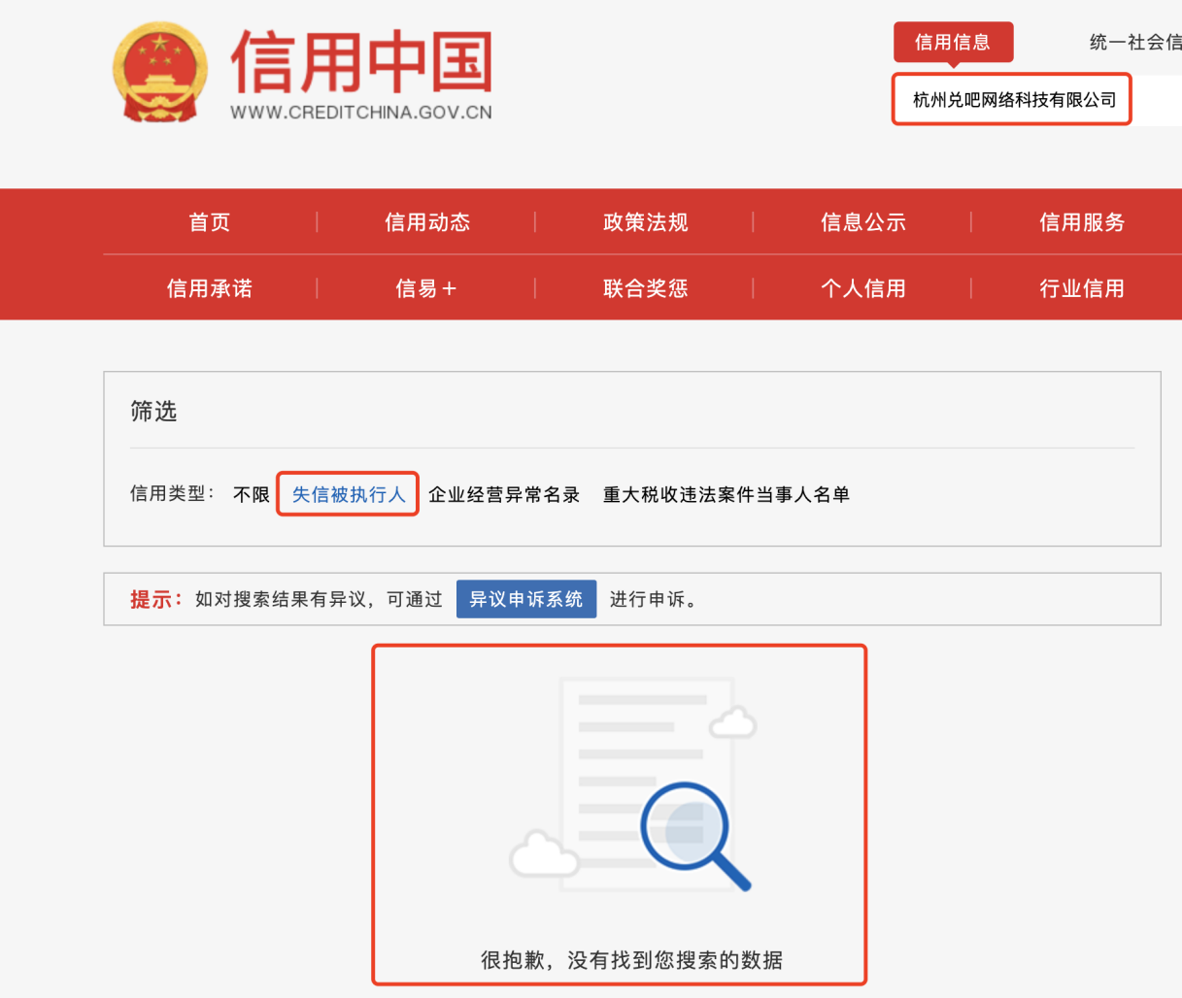

2.未被列入重大税收违法案件当事人名单查询截图：
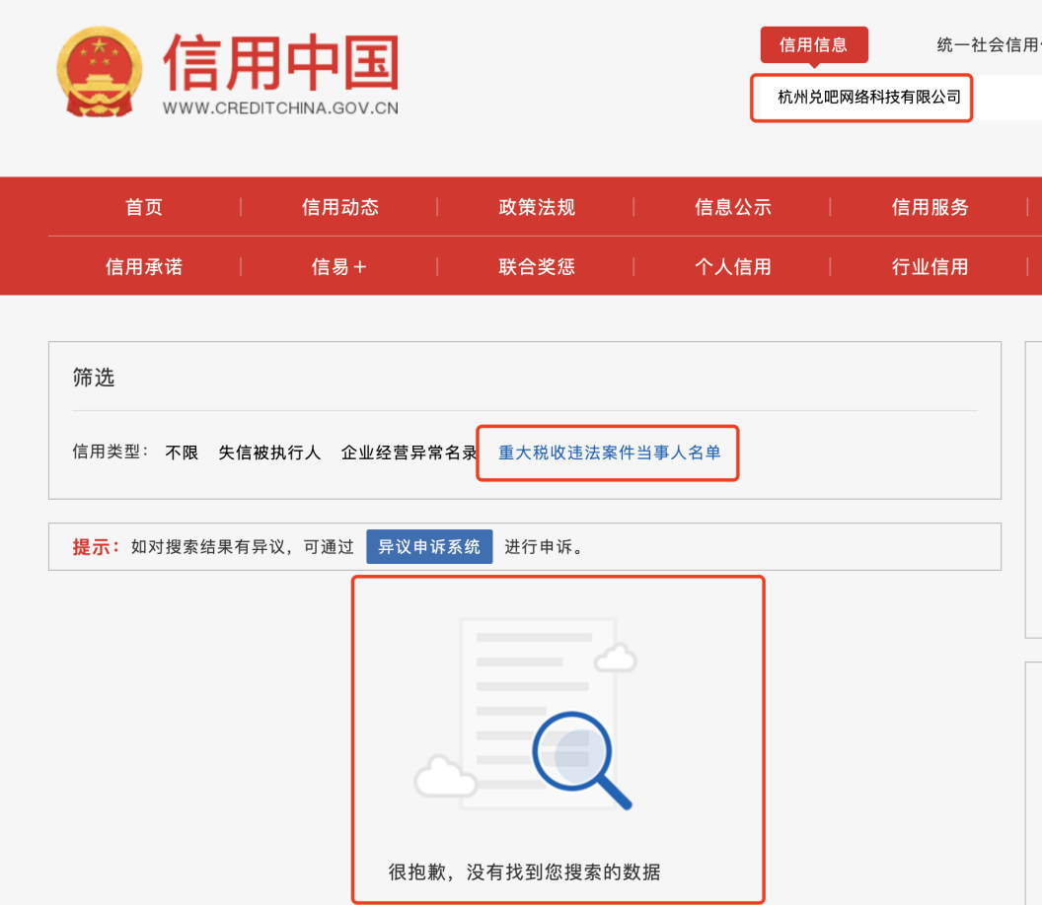
3. 未被列入政府采购严重违法失信行为记录名单查询截图
备注：如查询政府采购严重违法失信行为记录名单查询截图时，无法查询到上述截图，可直接从“信用中国”网站下载投标人的“信用信息”报告，如下图：
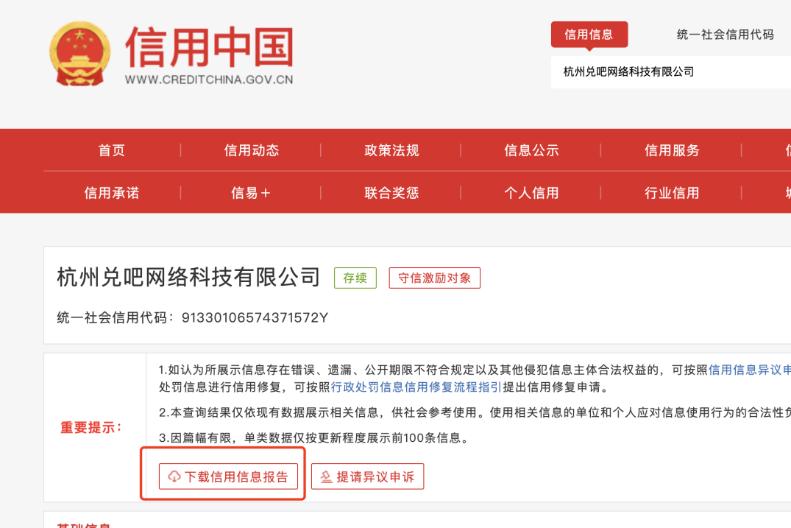

资质认证
注：投标人根据招标文件合格投标人基本资质要求和《评标办法》的评审内容，提供相应资质认证复印件，并加盖公章。如招标文件合格投标人基本资质条件和《评标办法》中未要求相关资质认证，则可不提供。

资质证书列表

序号 | 资质证书名称 | 认证范围 | 颁发机构 | 有效期
1

资质证书复印件
投标人按照上表顺序，提供相关资质认证复印件，并加盖公章。复印件应能清晰显示投标人/原厂商名称、有效期等关键信息。

（示例）（资质证书1名称）

业绩案例
注：投标人根据招标文件合格投标人基本资质要求和《评标办法》的评审内容，提供相应业绩案例。如招标文件合格投标人基本资质条件和《评标办法》中未要求相关业绩案例，则可不提供。

业绩案例列表
2018年1月1日至投标截止日，投标人具有银行、品牌零售、互联网企业积分兑换或奖品供应合作案例（以合同签订时间为准，并提供合同的复印件或用户证明材料，最多提供10个，根据与本项目内容与规模的相似性及匹配度打分）。
序号 | 项目名称 | 合同签订时间 | 合同主要内容 | 甲方单位名称 | 甲方单位  联系人 | 联系电话 | 证明文件  对应页码
1
2
3
4
5
6
7
8
9
10

投标人名称（公章）：

授权代理人（签字）：

日期：

填表说明：
- 投标人须按第一章《招标公告》中合格投标人的基本资质要求和《评标办法》的评审内容，如实提供符合要求的证明文件。
- 合同须为最终用户（买方是最终用户）直接签署，否则业绩无效。
- 可提供合同复印件或用户证明作为证明材料。合同复印件必须至少包含清晰的双方印章、主要的采购内容、签订时间、合同正文第一页等合同信息，缺少任何一项将有可能视同合同无效。
- 投标人需按照表格的顺序装订业绩证明文件，装订顺序须与表中所列项目顺序一致。
- 投标人提供的业绩数量超过招标文件规定的（如有），评标委员会按照上表排序和招标文件规定审核业绩，超出数量规定的业绩，不再纳入审核。

业绩案例证明文件
注：投标人按照业绩案例表所列顺序，提供每一个案例的证明文件。

（示例）案例1-1证明文件

（示例）案例1-2证明文件

其他证明材料
注：投标人根据招标文件合格投标人基本资质要求和《评标办法》的评审内容，提供其他证明材料。如招标文件合格投标人基本资质条件和《评标办法》的评审内容中未要求其他证明材料，则可不提供。
    - 礼品经销代理能力
在招标人提供的礼品清单范围外，投标人在0-100元（含）、100元（不含）-200元（含）、200（不含）-500元（含）三档礼品单价价格区间内（单价为含税价格），各提报一款已取得代理授权的礼品。

序号 | 价格区间 | 代理品牌名称 | 代理产品  名称及型号 | 授权内容 | 授权书有效期 | 授权单位
1 | 0-100元（含）
2 | 100元（不含）-200元（含）
3 | 200（不含）-500元（含）

注：如投标人是商标权人，须提供商标注册证等相关证明文件（需提供复印件并加盖公章）；如投标人是代理商须提供有效产品授权证明文件（含商标注册证），如为二级代理，须同时提供各层级代理的有效证明文件复印件并加盖公章。
投标人名称（公章）：

授权代理人（签字）：

日期：

近三年财务状况及财务报告

近三年财务状况
单位：万元
年份 | 总资产 | 净资产 | 营业收入 | 营业利润 | 净利润
20XX年
20XX年
20XX年

投标人名称（公章）：

授权代理人（签字）：

日期：

注：原则上，投标人需提供近三年度经第三方审计盖章的财务报表（财务报表至少包括资产负债表，利润表、现金流量表，复印件清晰）。如未编制完成2020年财务报表的，可提供2017年财务报表，不提供2020年财务报表。
如投标人未按照此要求提供证明文件，评标委员会将根据第三章《评标办法》的相关要求酌情评分。

服务团队
序号 | 姓 名 | 年龄 | 学历 | 资质认证 | 工作经验和专长 | 本项目承担的相应责任
1 | 张XX | XX | 硕士  研究生 |  | 工作XX年，从事XXXX工作XX年，参与的类似项目有XXXX | 项目主管人员
2 | 王XX | XX | 博士  研究生 |  | 工作XX年，从事XXXX工作XX年，参与的类似项目有XXXX | 日常运营人员
3 | 李XX | XX | 本科  学士学位 |  | 工作XX年，从事XXXX工作XX年，参与的类似项目有XXXX | 客服人员
我方承诺：我方提供的上述项目团队人员的全部信息及证明文件真实、有效。

投标人名称（公章）：

授权代理人（签字）：

日期：

